SOCIéTé DES JARDINS FAMILIAUX DE L’OISE

Siège Social
35, rue Jean Jaurès Reconnue Etablissement d’Utilité Publique
60000 GOINCOURT par Décret du 14 Mai 1930
 . 06.74.52.92.13
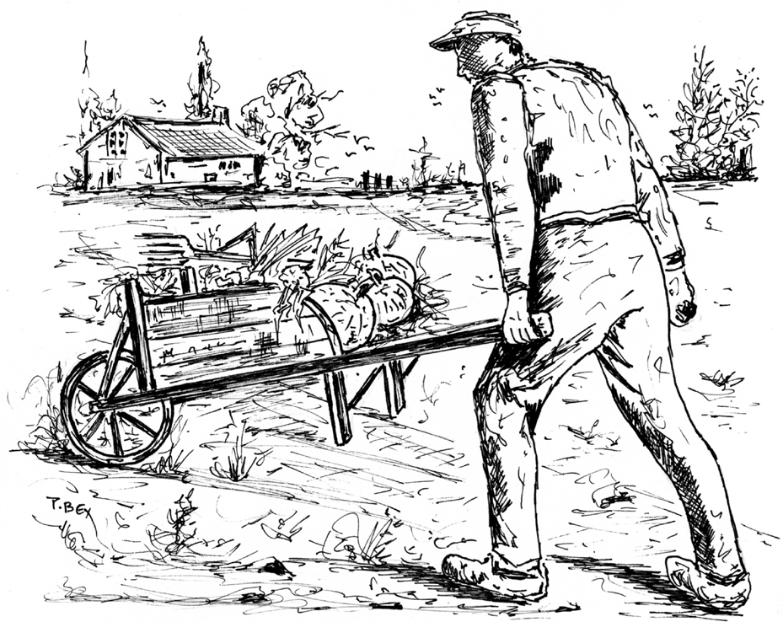
MEMBRES DU CONSEIL D’ADMINISTRATION – 02 Février 2020

( 6 membres élus – 3 membres de droit )

Bureau renouvelable en 2023

Début/Fin de Mandat | NOMS | Fonction | Téléphone
1984/2023 | LEBLOND Michel | Président - 1999 | 06 74 52 92 13
1984/2023 | 35 rue Jean Jaurès | Président - 1999 | 06 74 52 92 13
1984/2023 | 60000 GOINCOURT | Président - 1999 | 06 74 52 92 13
2008/2023 | FREMONT Bernard | Secrétaire - 2010 | 03 44 55 36 09
2008/2023 | 21 rue Etienne Dolet | Secrétaire - 2010 | 03 44 55 36 09
2008/2023 | 60100 CREIL | Secrétaire - 2010 | 03 44 55 36 09
2008/2024 | MENIVAL Franck | Secrétaire Adjoint - 2013 | 03 44 46 48 12
2008/2024 | 3 bis rue Patis Manon | Secrétaire Adjoint - 2013 | 03 44 46 48 12
2008/2024 | 60220 MOLIENS | Secrétaire Adjoint - 2013 | 03 44 46 48 12
2008/2024 | LEROY Bernard | Trésorier Adjoint - 2011 | 03 44 05 53 92
2008/2024 | 2 rue du Charolais Bât .B6 n° 856 | Trésorier Adjoint - 2011 | 03 44 05 53 92
2008/2024 | 60000 BEAUVAIS | Trésorier Adjoint - 2011 | 03 44 05 53 92
1999/2025 | MARIAGE -Jean-Pierre | Vice-président - 2000 | 03 44 80 56 01
1999/2025 | 3 rue d’Artois | Vice-président - 2000 | 03 44 80 56 01
1999/2025 | 60120 BRETEUIL sur NOYE | Vice-président - 2000 | 03 44 80 56 01
1983/2025 | VERHAEGHE Daniel | Trésorier - 2002 | 03 44 45 43 43
1983/2025 | 70 rue de Marissel | Trésorier - 2002 | 03 44 45 43 43
1983/2025 | 60000 BEAUVAIS | Trésorier - 2002 | 03 44 45 43 43

SOCIéTé DES JARDINS FAMILIAUX DE L’OISE

Siège Social
35, rue Jean Jaurès Reconnue Etablissement d’Utilité Publique
60000 GOINCOURT par Décret du 14 Mai 1930
 . 06.74.52.92.13
MEMBRES DU CONSEIL D’ADMINISTRATION – 02 Février 2020

( 6 membres élus – 3 membres de droit )

Bureau renouvelable en 2023

Début/Fin de Mandat | NOMS | Fonction | Téléphone
1984/2023 | LEBLOND Michel | Président - 1999 | 06 74 52 92 13
1984/2023 | 35 rue Jean Jaurès | Président - 1999 | 06 74 52 92 13
1984/2023 | 60000 GOINCOURT | Président - 1999 | 06 74 52 92 13
1999/2025 | MARIAGE -Jean-Pierre | Vice-président - 2000 | 03 44 80 56 01
1999/2025 | 3 rue d’Artois | Vice-président - 2000 | 03 44 80 56 01
1999/2025 | 60120 BRETEUIL sur NOYE | Vice-président - 2000 | 03 44 80 56 01
2008/2023 | FREMONT Bernard | Secrétaire - 2010 | 03 44 55 36 09
2008/2023 | 21 rue Etienne Dolet | Secrétaire - 2010 | 03 44 55 36 09
2008/2023 | 60100 CREIL | Secrétaire - 2010 | 03 44 55 36 09
 | MENIVAL Franck
2008/2024 | 3 bis rue Patis Manon | Secrétaire Adjoint - 2013 | 03 44 46 48 12
 | 60220 MOLIENS
1983/2025 | VERHAEGHE Daniel | Trésorier - 2002 | 03 44 45 43 43
1983/2025 | 70 rue de Marissel | Trésorier - 2002 | 03 44 45 43 43
1983/2025 | 60000 BEAUVAIS | Trésorier - 2002 | 03 44 45 43 43
2008/2024 | LEROY Bernard | Trésorier Adjoint - 2011 | 03 44 05 53 92
2008/2024 | 2 rue du Charolais Bât .B6 n° 856 | Trésorier Adjoint - 2011 | 03 44 05 53 92
2008/2024 | 60000 BEAUVAIS | Trésorier Adjoint - 2011 | 03 44 05 53 92
Membre d’Honneur des Jardins Familiaux de l’Oise

MAHIAS François Membre depuis 1995

MEMBRES de DROIT

CHARTIER Guillaume Président de la Fédération Départementale 03 44 11 44 15
des Syndicats d’Exploitations Agricoles 03.44.44.45.17

ROISIN Jean-Pierre Président de la Société d’Horticulture de Beauvais 03 44 03 11 92
4 rue de Paris
60000 BEAUVAIS

POULAIN Jean-Luc Président de la Chambre d’Agriculture 03 44 11 44 11
rue Frère Gagne – B P 40463
60021 BEAUVAIS Cedex

CONTROLEUR aux COMPTES

Section de Morvillers
SAVARY Ludovic 35 bis, rue de Riquefosse 06 23 44 11 39
60380 MORVILLERS

Section de Troissereux
DANGU Yves 21, rue de Calais
60112 TROISSEREUX 06 18 77 25 47

PRODUCTEURS GRAINIERS

Etablissements Monsieur Claude LECOUF
LECOUF MAILLET Président Directeur Général 03 23 56 65 00
Place de l’Islette - BP 23 Fax 03 23 56 45 79
02800 LA FERE

Etablissements Monsieur Philippe NOWACK 03 21 40 45 39
CAP VERT route de Valenciennes Fax 03 21 37 51 22
59213 Vendegies / Ecaillon

